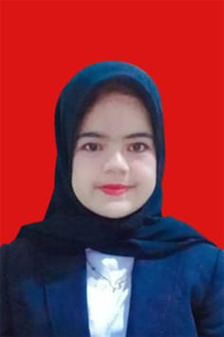
BIODATA MAHASISWA

- IDENTITAS DIRI
Nama : Santika Nur Sahara
NPM : 191424004
Tempat/T.Lahir : Medan, 09 Agustus 2000
Jenis Kelamin : perempuan
Agama : Islam
Status : belum menikah
Pekerjaan : -
Anak Ke : 1
Alamat : Jalan Satria Ujung, Delitua
No. Telp/Hp : 088263824313
Dosen Pembimbing : Dr. Rahmadi Ali, S.Pd.I M.Pd.I
Judul Skripsi : Upaya Meningkatkan Penanaman Nilai Agama Dan Moral Dengan Metode Bercerita Tentang Kisah Nabi Dan Rasul Di Paud Rahva

Indeks Kumulatif : 3.33

II. PENDIDIKAN
SD : SD AL-WASHLIYAH 09
SMP : Mts Muallimin univa medan
SMA : Madrasah Aliyah negeri 3 medan

III. ORANG TUA
Nama Ayah : Sriyanto
Pekerjaan : wiraswasta
Nama Ibu : Anna Marfuah Siregar
Pekerjaan : Ibu Rumah Tangga
Alamat : jalan Satria Ujung, Delitua

Medan, 29 Agustus 2023

Santika Nur Sahara

